**暨南大学本科实验报告专用纸**

课程名称 计算机网络实验 成绩评定

实验项目名称 综合组网与配置 指导教师 潘冰

实验项目编号 12 实验项目类型 验证型 实验地点 实B402

学生姓名 张景曦 学号 2019051098

学院 智能科学与工程学院 系 计算机 专业 信息安全

实验时间 2021 年 12 月 9 日 上 午～ 12 月 20日 上午

温度 27 ℃ 湿度 70%

1. **实验目的**
   * 通过该实验的设计与配置模拟，考核学生对已学知识的掌握程度，加深对网络协议和原理的理解；培养学生利用网络技术结合实际需要分析问题、解决问题的能力；培养学生的组网技能和实际动手能力；培养学生的协调工作能力；提高学生撰写实验报告的能力。
2. **实验内容和要求**
   * 模拟某学校网络拓扑结构，在该学校网络接入层采用S2126交换机，接入层交换机划分了办公网VLAN2和学生网VLAN4，VLAN2和VLAN4通过汇聚层S3550与路由器A相连，另外S3550上有一个VLAN3存放一台网管机。路由器A和B通过路由协议获取路由信息后，办公网可以访问B路由器后面的FTP服务器。为了防止学生网内的主机访问重要的FTP服务器，A路由器采用了访问控制列表的技术作为控制手段。需要在三层交换机上建立路由表。
3. **主要仪器设备**
   * 思科模拟器，一台PC机
4. **实验环境**

计算机网络实验平台（D组）、思科模拟器、以及校园网络环境。

下图是模拟某学校网络拓扑结构：

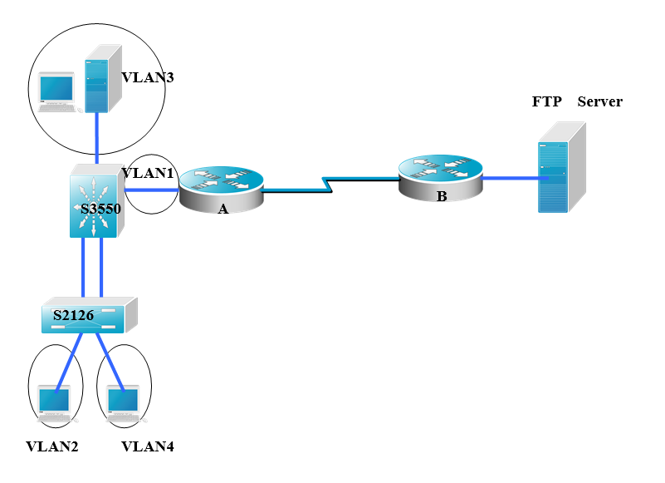

1. **实验步骤与调试**

思路：用PC0来模拟学生网（VLAN10），用PC1来模拟办公网（VLAN20），本实验通过对交换机和路由器等的配置来实现，使得办公网可以访问FTP服务器且防止学生网内的主机访问FTP服务器。网络拓扑结构如下：

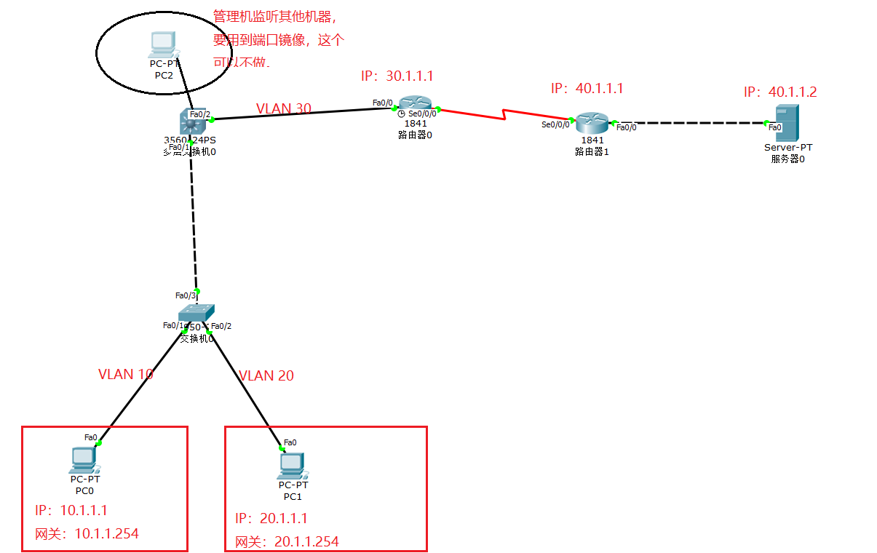

IP配置如下：

PC0（学生网）：

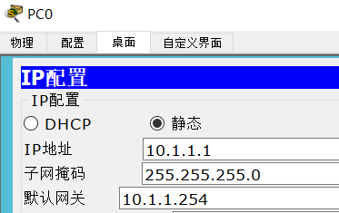

PC1（办公网）：

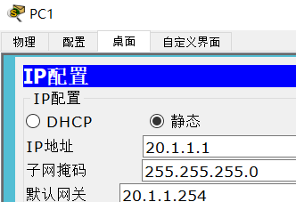

FTP服务器：

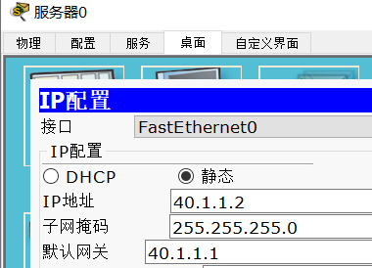

交换机：

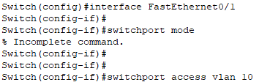

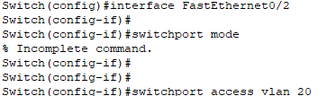

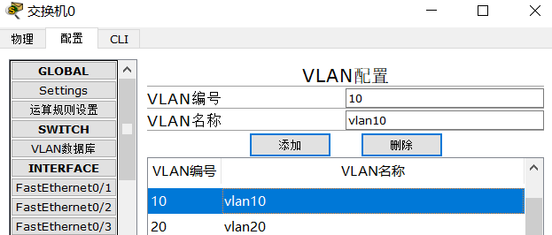

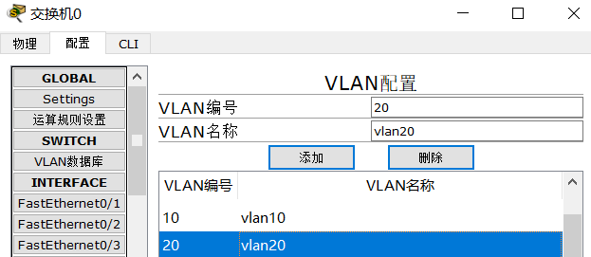

将与多层交换机相连的fa0/3端口定义为trunk模式：

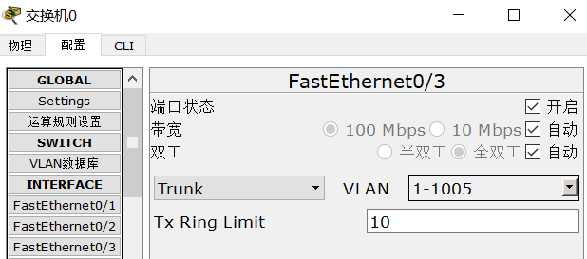

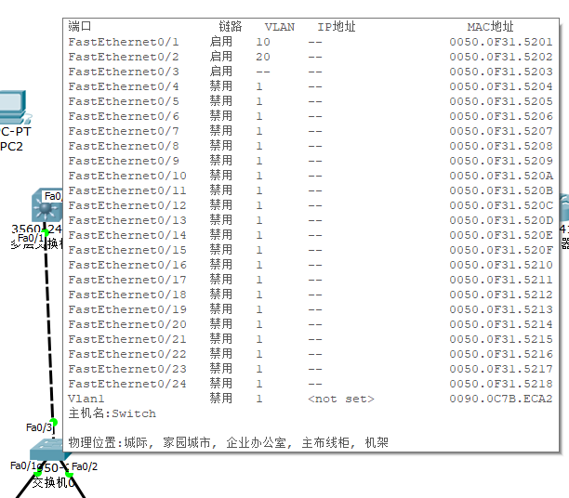

显示VLAN配置：

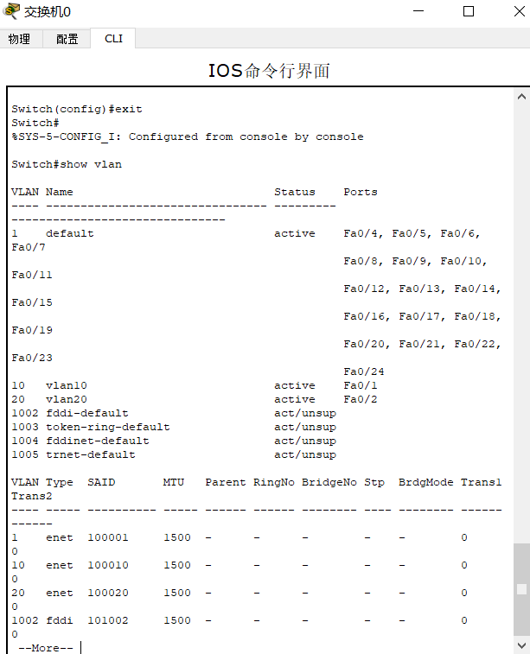

显示TRUNK配置：

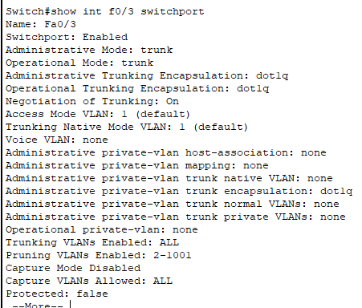

多层交换机：

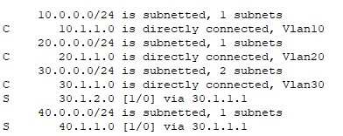

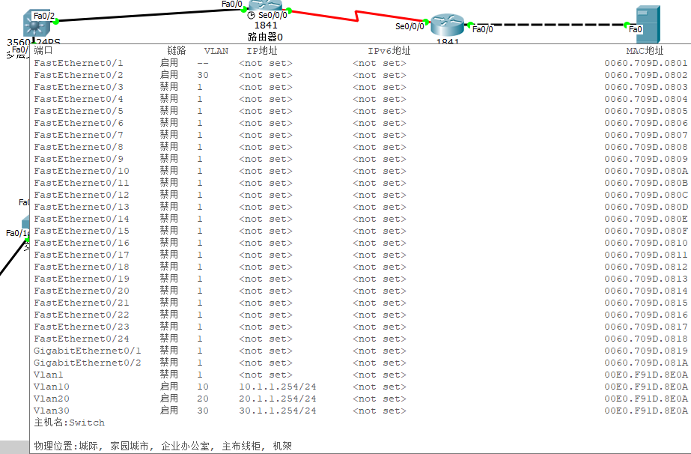

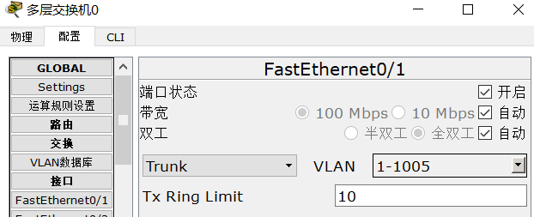

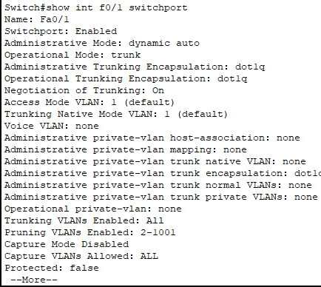

接下来是路由器的配置：

路由器0：

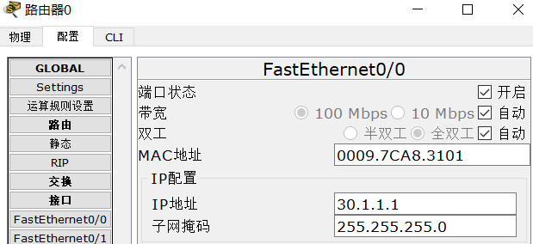

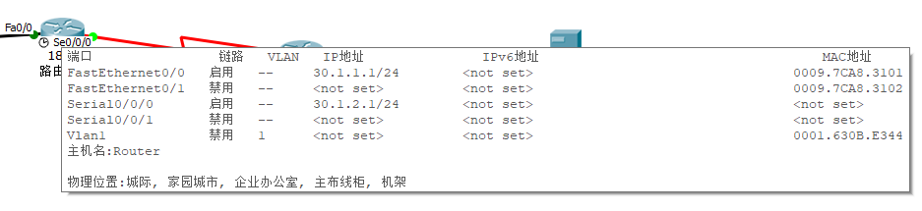

路由器1：

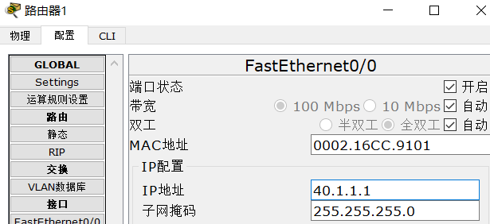

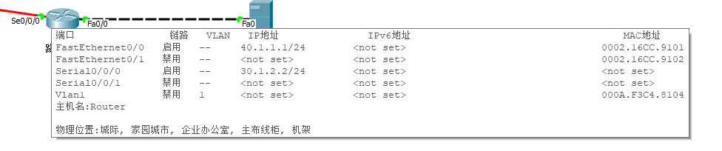

查看静态路由表：

多层交换机：

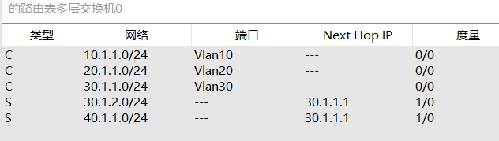

路由器0：

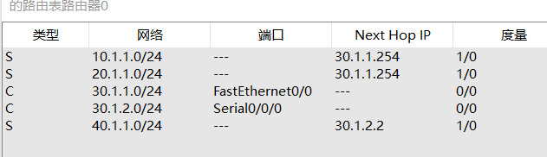

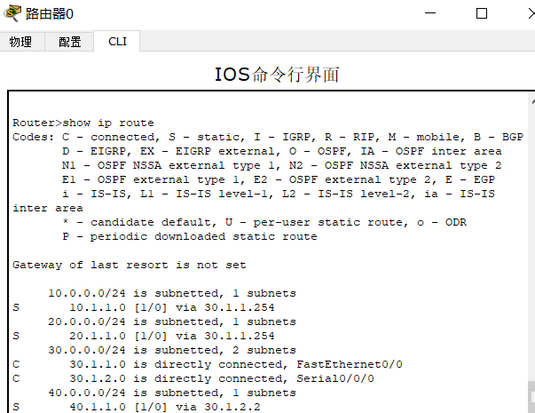

路由器1：

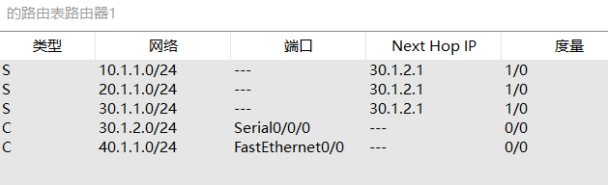

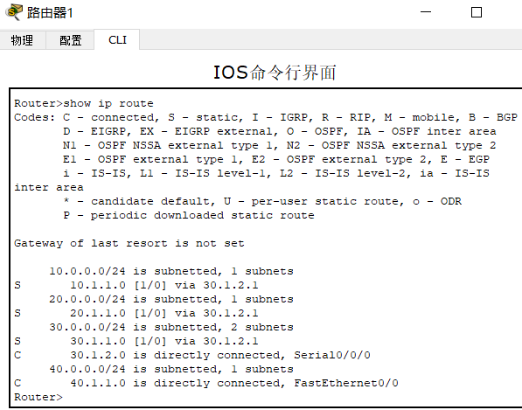

访问控制列表实验：

按要求在离FTP服务器最近的路由器1上放置访问控制列表：

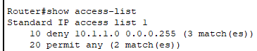

测试：

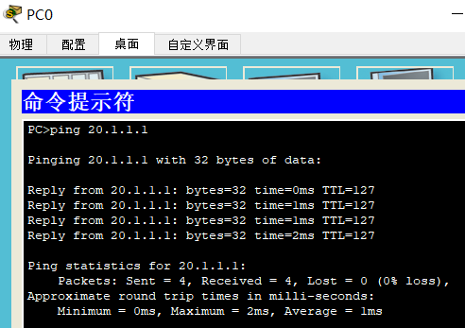

PC0pingPC1成功。

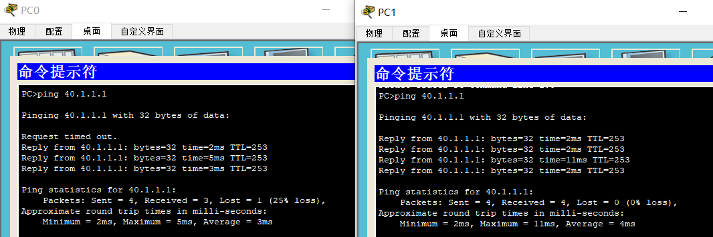

对比可以看出PC0（学生网）pingFTP服务器失败，PC1（办公网）pingFTP服务器成功，说明实验成功。

1. **实验总结**

通过本次实验对前面的实验有了一个回顾和复习作用，更加深刻地掌握了之前的知识，比如VLAN的划分、交换机和路由器等的配置、路由表的设置等，还学会新知识访问控制列表的设置。虽然在实验室做了一部分，但对于知识的不熟悉导致了实验没有完成，回宿舍后使用了思科模拟器来完成了实验。在使用思科模拟器时一开始路由器和上下的PC机和路由器ping不通，最后重新从头开始做了一次才成功的，应该是配置的时候出现了错误，说明每一步实验都需要很仔细。